Para editar los proyectos recién descargados con Spring boot initializr

Buscar carpetas o archivos con los siguientes nombres:

En application.properties:
server.port=9000
# database
spring.datasource.driver-class-name=com.mysql.cj.jdbc.Driver
spring.datasource.url=jdbc:mysql://localhost:3306/miel?createDatabaseIfNotExist=true
spring.datasource.username=root
spring.datasource.password=
#spring jpa
#spring.jpa.show-sql=false
spring.jpa.hibernate.ddl-auto=update
spring.jpa.properties.hibernate.dialect=org.hibernate.dialect.MySQLDialect
Copiar todo lo anterior y cambiar: miel por el nombre de nuestra carpeta o proyecto, en definitiva eso será para el nombre de nuestra Base de Datos:
server.port=9000
# database
spring.datasource.driver-class-name=com.mysql.cj.jdbc.Driver
spring.datasource.url=jdbc:mysql://localhost:3306/pruebaCasa?createDatabaseIfNotExist=true
spring.datasource.username=root
spring.datasource.password=
#spring jpa
#spring.jpa.show-sql=false
spring.jpa.hibernate.ddl-auto=update
spring.jpa.properties.hibernate.dialect=org.hibernate.dialect.MySQLDialect

Creado el archivo HolaMundo.java
package com.example.pruebaCasa;
import org.springframework.web.bind.annotation.RequestMapping;
import org.springframework.web.bind.annotation.RestController;
/* Todo esto hecho desde ejemplo Tutorial Spring boot sencillo y en español
https://www.youtube.com/watch?v=WVHnk04skPc (min 7)
*/
@RestController
public class HolaMundo {
@RequestMapping("/holita")
/* Si pongo ("/holita") lo veré en http://localhost:9000/holita
Pero si pongo ("/") lo veré en http://localhost:9000/
*/
public String hola(){
return "Hola mundito de Rubén!";
}
}

El @RequestMapping enlaza como a una página web dónde le pongamos la ruta. @RequestMapping("/holita")
/* Si pongo ("/holita") lo veré en http://localhost:9000/holita
Pero si pongo ("/") lo veré en http://localhost:9000/
*/

Seguir viendo esto en minuto 10: https://www.youtube.com/watch?v=WVHnk04skPc

Una buena práctica de la estructura.
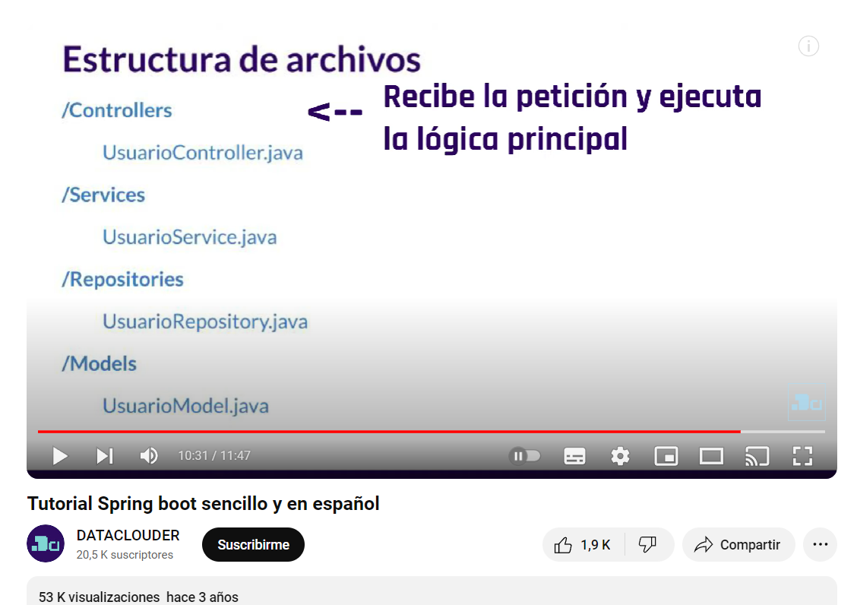

En C:\Users\rubga\OneDrive\Documentos\Spring\Spring initializr\redsocial (en proceso)\Capturas pantalla redsocial

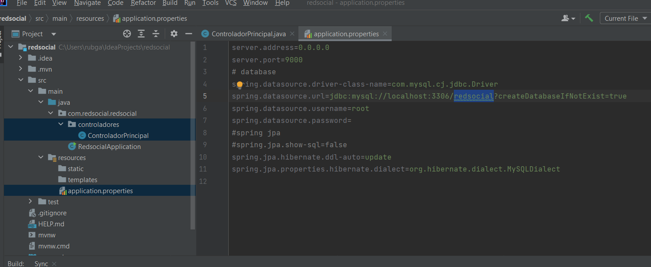

Ver en la siguiente página el código:

No hacer caso a las capturas, abrir el proyecto: redsocial (profesor)
C:\Users\rubga\OneDrive\Documentos\Spring\Spring initializr\redsocial (profesor)

Y de ahí coger el código de las imágenes (porque en el código está más actualizado y hay más cosas que en cualquier captura).

package com.example.redsocial.controladores;
import com.example.redsocial.modelo.Publicacion;
import com.example.redsocial.modelo.Usuario;
import com.example.redsocial.servicios.ServicioPublicaciones;
import com.example.redsocial.servicios.ServicioUsuarios;
import org.springframework.beans.factory.annotation.Autowired;
import org.springframework.stereotype.Controller;
import org.springframework.ui.Model;
import org.springframework.web.bind.annotation.GetMapping;
import org.springframework.web.bind.annotation.PathVariable;
import org.springframework.web.bind.annotation.RequestMapping;
import java.util.List;
@Controller
public class ControladorPrincipal {
@Autowired
ServicioUsuarios servicioUsuarios;
@Autowired
ServicioPublicaciones servicioPublicaciones;
@RequestMapping("/")
public String inicio(Model model){
List<Usuario> lista=servicioUsuarios.findAll();
model.addAttribute("lista", lista);
List<Publicacion> listaPublicaciones=servicioPublicaciones.findAll();
model.addAttribute("listaPublicaciones", listaPublicaciones);
return "index";
}
@RequestMapping("/acercade")
public String acercade(Model model){
return "acercade";
}
@GetMapping("/mostrar/{id}")
public String mostrar(@PathVariable long id, Model model){
Usuario aux=servicioUsuarios.findById(id);
List<Publicacion> listaPublicaciones=servicioPublicaciones.findByUsuario(aux);
model.addAttribute("listaPublicaciones", listaPublicaciones);
model.addAttribute("usuario", aux);
return "mostrar";
}
}

Abrir la carpeta: miel (profesor) con crud (actualizado) 23-12-01 darle a Run y esta es la ruta:
http://localhost:9000/entradas

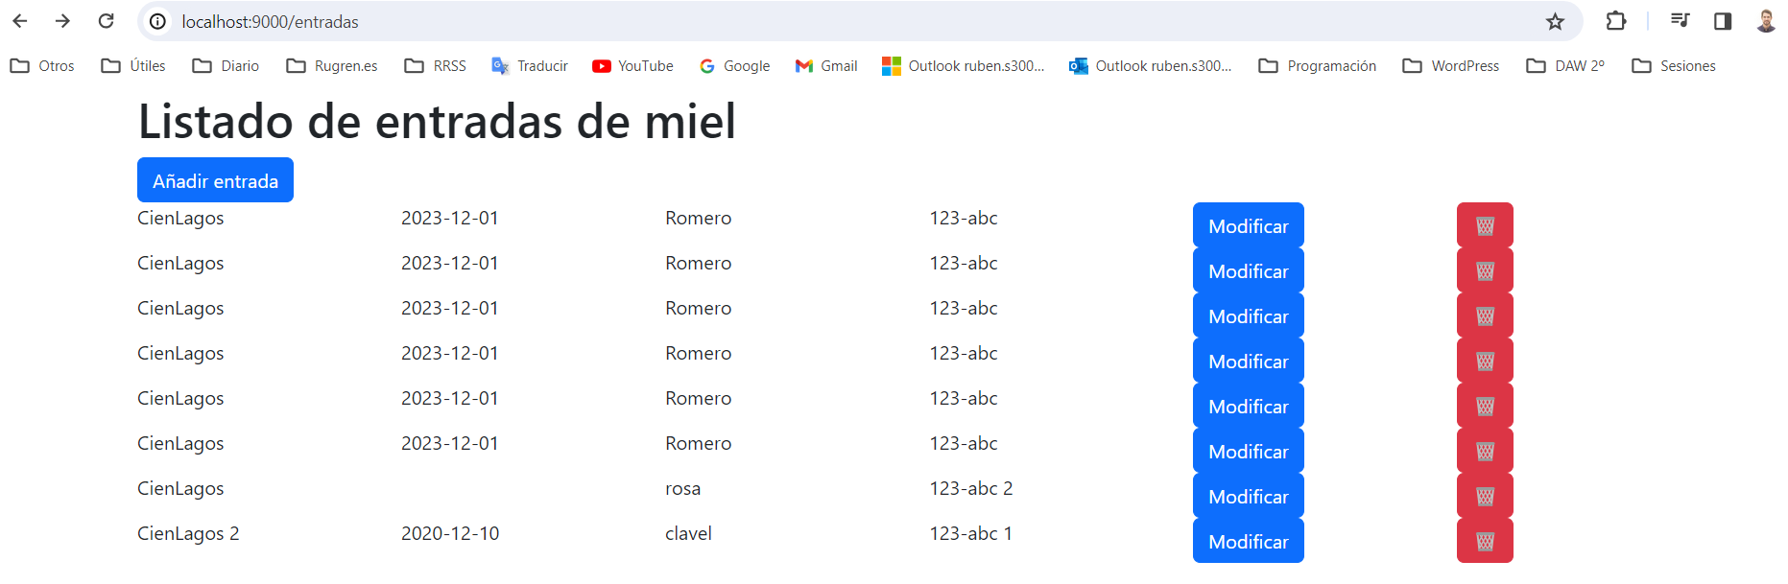

Dentro de java/controladores/Principal salen todas las rutas que podemos ver:
package com.example.demo.controladores;
import com.example.demo.modelo.EntradaMiel;
import com.example.demo.repositorios.RepositorioEntradas;
import org.springframework.beans.factory.annotation.Autowired;
import org.springframework.stereotype.Controller;
import org.springframework.ui.Model;
import org.springframework.web.bind.annotation.*;
import java.time.LocalDate;
import java.util.ArrayList;
@Controller
public class Principal {
@Autowired
RepositorioEntradas repo;
@GetMapping({"/", "/index", "/index.html"})
public String paginaInicial(Model model){
EntradaMiel entradaMiel=new EntradaMiel();
entradaMiel.setFecha(LocalDate.now());
entradaMiel.setParaje("CienLagos");
entradaMiel.setFlor("Romero");
entradaMiel.setLote("123-abc");
repo.save(entradaMiel);
model.addAttribute("listaEntradas", repo.findAll());
return "index";
}
@GetMapping("/ubicacion")
public String paginaUbicacion(Model model){
return "ubicacion";
}
//Este va a ser el listado con las entradas para tener enlaces a modificar y eliminar
@GetMapping("/entradas")
public String listarEntradas(Model model){
//Añado la lista completa de entradas para que la vista las muestre
model.addAttribute("lista", repo.findAll());
return "listadocrud";
}
@GetMapping("/entradas/eliminar/{id}")
public String eliminar(@PathVariable long id){
repo.deleteById(id);
return "redirect:/entradas";
}
@GetMapping("/entradas/crear")
public String crearFormulario(Model model){
//Creo una entrada de miel vacía para pasarla al formulario
model.addAttribute("entrada", new EntradaMiel());
return "formulario";
}
@PostMapping("/entradas/crear/submit")
public String guardarEntrada(@ModelAttribute("entrada") EntradaMiel entrada){
repo.save(entrada);
return "redirect:/entradas/crear";
}
@GetMapping("/entradas/modificar/{id}")
public String editarEntrada(@PathVariable long id, Model model) {
EntradaMiel entrada=repo.findById(id);
model.addAttribute("entrada", entrada);
return "formulario";
}
@PostMapping("/entradas/modificar/submit")
public String modificarEntrada(@ModelAttribute("entrada") EntradaMiel entrada){
repo.save(entrada);
return "redirect:/entradas";
}
}

Por ejemplo ubicacion dentro de java/controladores/Principal :
@GetMapping("/ubicacion")
public String paginaUbicacion(Model model){
return "ubicacion";
}

Cogería en resources/templates/ubicacion.html : (este es el archivo)
<!DOCTYPE html>
<html lang="en" xmlns:th="https://www.thymeleaf.org">
<head>
<meta charset="UTF-8">
<title>Ubicación</title>
</head>
<body>
<h1>Ubicación de mi empresa</h1>
<iframe src="https://www.google.com/maps/embed?pb=!1m14!1m12!1m3!1d12536.463923975869!2d-1.7052336000000001!3d38.23041595!2m3!1f0!2f0!3f0!3m2!1i1024!2i768!4f13.1!5e0!3m2!1ses!2ses!4v1700226424026!5m2!1ses!2ses" width="600" height="450" style="border:0;" allowfullscreen="" loading="lazy" referrerpolicy="no-referrer-when-downgrade"></iframe>
</body>
</html>

Mostraría esto en la we local:
http://localhost:9000/ubicacion

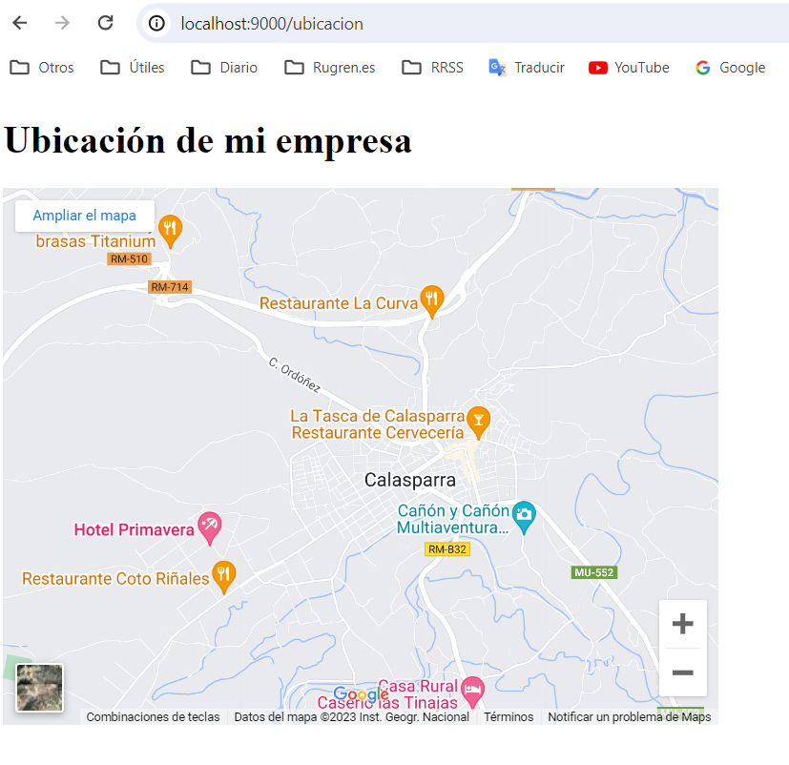

El CRUD:
Sería así, pero hacer todas las demás páginas (ver archivo: miel (profesor) con crud (actualizado) 23-12-01)

Coger lo de dentro de resources/templates/listadocrud.html

Ejemplo de youtube:
COMO CREAR UN CRUD #API con Spring Boot y MySQL en 40 Minutos
https://www.youtube.com/watch?v=9XoaU5IMkRY

